Муниципальное автономное дошкольное образовательное учреждение
детский сад №34 г. Курганинска
муниципального образования Курганинский район

Методическая разработка
Тема: «Координационная лестница для дошкольников:
подвижные игры и упражнения».

Автор-составитель:
Инструктор по физической культуре Казакина Ольга Викторовна

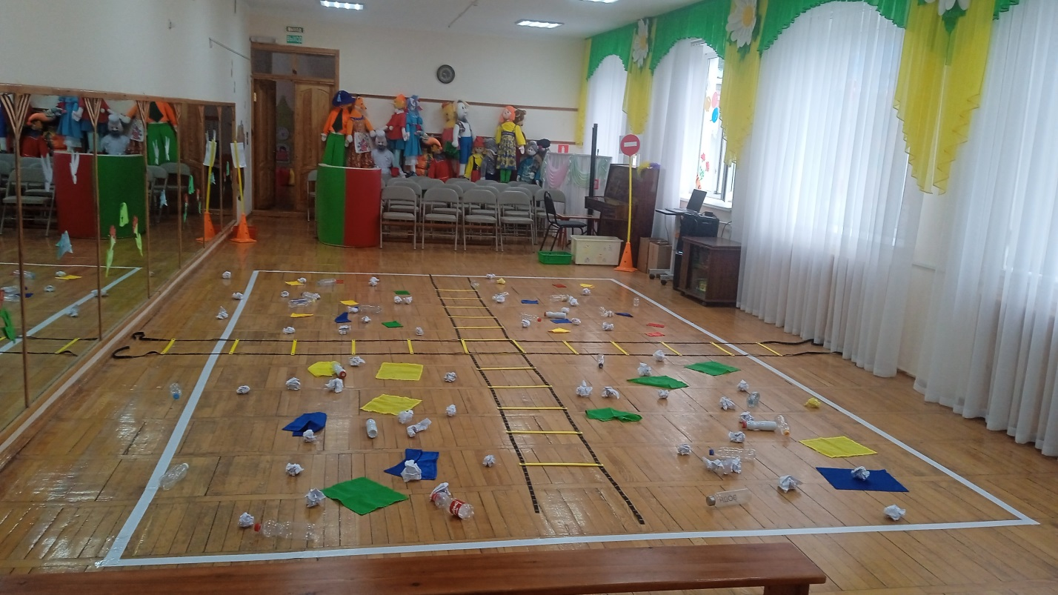

2024г.
Автор - составитель Казакина Ольга Викторовна, инструктор по физической культуре МАДОУ №34 г. Курганинска

Казакина О.В. Координационная лестница для дошкольников: подвижные игры и упражнения [Текст]: методическая разработка / О.В. Казакина. – Курганинск: МАДОУ №34, 2024 –2025
Аннотация:
Использование в работе с дошкольниками тренажера «Координационная лесенка» с целью развития многонейронного координирующего аппарата, отвечающего за равновесие тела. Данный тренажер – достаточно новое явление в области фитнеса для развития реакции, маневренности, скорости выполнения движений. Большое значение и ценность приобретают такие физические качества, как быстрота и координация, их своевременность, согласованность и экономичность, а самое главное, физическое и психическое здоровье.
В данной методической разработке представлена работа со скоростными (координационными) лестницами, комплексы упражнений и подвижные игры, которые направлены на улучшение скоростных данных, тренировку ускорений, быстроты, баланс тела в движении, развитие чувства ритма и координации движений, отработку техники основных двигательных действий. Также работа с координационными лестницами помогает разнообразить занятия, улучшить концентрацию внимания, повысить мотивацию детей, повысить моторную плотность занятий.

Оглавление
Пояснительная записка…………………………………………………...……5
1.Размеры ячейки……………………………………………………………….6
2.Особенности проведения занятий на координационной лестнице
с детьми……………………………………………………………………….7-8
3.Упражнения для детей на координационной лестнице в ходьбе………..9-11
4.Упражнения в ползании……………………………………………………9-11
5.Упражнения в беге……………………………………………………………15
6.Прыжки на двух ногах……………………………………………………16-19
7.Прыжки на одной ноге……………………………………………………20-22
8.Дополнительные варианты упражнений……………………………….23-28
9.Упражнения с мячом, ведение мяча……………………………………......29
10.Упражнения с мячом в прыжках………………………………………….30
11.Подвижные игры с координационной лестницей, игры для команды 31-34
12.Индивидуальные игры……………………………………………………35-39
13.Игры «Классики» с использованием «скоростной лестницы»………….40
14.Общие правила игры в классики……………………………………………41

Пояснительная записка.
Одной из основных задач дошкольного образовательного учреждения сегодня является воспитание здорового, крепкого, сильного ребенка, умеющего использовать свой опыт в более сложных условиях и в изменяющейся ситуации.
В основе здорового образа жизни лежит постоянная внутренняя готовность личности к физическому совершенствованию. Она является результатом регулярных занятий физическими упражнениями при положительном и активном отношении к ним самих детей. Как известно, природе ребенка свойственна интенсивная двигательная активность. В интересах физического воспитания необходимо организовать детскую подвижность, моторику в правильных формах, дать ей разумный выход. Интерес и удовольствие заниматься физкультурой постепенно переходят в привычку, которая затем превращается в устойчивую потребность, сохраняющуюся на долгие годы.
Основой хорошей работоспособности является высокий уровень скоростных и координационных способностей. С каждым годом ищутся новые пути для развития двигательных качеств, применяемые на занятиях по физической культуре.

Цель: развитие у детей дошкольного возраста координационных способностей, скоростно-силовых навыков, прыгучести, ориентировки в пространстве.
Задачи:
Оздоровительные
1.Укрепление опорно-двигательного аппарата и формирование правильной осанки.
2.Воспитание физических способностей (координационных, скоростных и выносливости).
3.Развивать физические качества: ловкость, быстроту, прыгучесть.
Образовательные
1.Упражнять в ходьбе, прыжках и беге в разном темпе, с разной частотой работы ног в ограниченном пространстве.
2.Учить совершать движение (ходьба, прыжки, бег) с изменением направления.
3.Закреплять умение преодолевать препятствия разного характера, сохранять равновесие.
Воспитательные
1.Воспитывать самостоятельность, творчество, организованность, интерес к занятиям физической культурной, дружеские взаимоотношения.
2.Воспитывать желание быть здоровыми и укреплять своё здоровье.
Коррекционные
1. Достижение основных движений, физических качеств (быстроты, прыгучести, выносливости, равновесия, ловкости), ориентировки в пространстве, координации движений и др.
2. Коррекция здоровья и физического развития путем применения специальных средств и методов, способствующих повышению функциональных возможностей, укрепляющих опорно-двигательный аппарат, сердечно-сосудистую и дыхательную системы.
3. Активизация и упражнение зрительных функций, а также развитие и восстановление зрения и зрительно-двигательной ориентировки в процессе физического воспитания.

Новизна исследования заключается в применении на игровых занятиях нового комплекса упражнений, направленного на развитие быстроты и координации занимающихся.
Практическая значимость состоит в возможности применять предложенный комплекс на занятиях для развития быстроты и координации занимающихся. Пособие адресовано инструкторам по физической культуре и воспитателям.

Ожидаемые результаты
1.Укрепление осанки, улучшение физических качеств: координации, силы, общей выносливости, ловкости, гибкости, скорости, сочетания скоростно-силовых качеств.
2.Улучшение техники выполнения различных видов основных движений в соответствии с возрастными нормами.
3.Улучшение умственных способностей: внимания, быстроты реакции, памяти, воображения.

Методические подходы и методы воспитания координационных способностей у детей
При развитии координационных способностей применяются следующие ключевые методические подходы:
-обучение новейшим различным движениям с постепенным повышением их координационной сложности. Данный подход широко применяется в начальном физическом воспитании. Изучая новые упражнения, дети не только обогащают собственный двигательный опыт, но и вырабатывают способность создавать новейшие фигуры координации движений;
-развитие способности изменять двигательную деятельность в ситуации внезапно поменявшейся обстановки. Данный методический подход так же широко применяется в начальном физическом воспитании, а также в единоборствах и игровых видах спорта. Повышение временной, пространственной и силовой четкости движений на основании совершенствования двигательных чувств и восприятий. Этот методический прием широко применяется в профессионально-прикладной физической подготовке и ряде видов спорта. Для формирования координационных способностей в физическом воспитании используют следующие приемы: стандартно-повторного упражнения; вариативного упражнения; соревновательный; игровой. При изучении новых, довольно трудных двигательных действий используют стандартно-повторный метод, так как постигнуть подобными действиями можно только лишь после большой численности их повторений в сравнительно стандартных условиях. Метод вариативного упражнения, с многочисленными его разнообразиями, обладает более широким применением. Его разделяют на два метода - с нестрогой и строгой регламентацией вариативности условий и действий выполнения. К первому относят следующие вариации методических способов: точно заданное модифицирование отдельных характеристик, либо всего изученного двигательного действия. Перемена силовых параметров, например - прыжки вверх с места в полную силу, в пол силы; видоизменение скорости по заблаговременному заданию и неожиданному сигналу темпа движения); перемена конечных и исходных положений (бег из положения упора, приседа; совершение упражнений с мячом из исходного положения: стоя, сидя; бросок мяча вверх из исходного положения стоя - ловля сидя и наоборот); изменение способа выполнения действия (бег лицом вперед, боком по направлению движения, спиной, прыжки в глубину или длину, стоя боком или спиной по направлению прыжка и т.д.): зеркальное выполнение упражнений(смена маховой и толчковой ноги в прыжках в длину и высоту с разбега, метание спортивных снарядов не «ведущей» рукой и т.п.);выполнение изученных двигательных действий после влияния на вестибулярный аппарат(например, упражнения в равновесии сразу после вращений); совершение упражнений с исключением зрительного контроля-с закрытыми глазами(упражнения в равновесии, броски в кольцо и ведение мяча).
Эффективным методом развития координационных способностей считается игровой метод с добавочными заданиями и без них, который предусматривает совершение упражнений или в ограниченное время, или в определенных обстоятельствах, или обусловленными двигательными действиями и т.п.
Соревновательный метод применяется лишь тогда, когда занимающиеся достаточно координационно и физически подготовлены в предлагаемом для состязании упражнении. Игровой метод без добавочных заданий характеризуется тем, что появляющиеся двигательные задачи занимающийся должен разрешить самостоятельно, делая упор на личное исследование сложившейся ситуации.
Упражнения на ловкость требуют повышенного внимания, точности движений, поэтому лучше выполнять их в подготовительной и начале основной части занятия. В условиях утомления ловкость развивается менее эффективно. Упражнения в каждом занятии должны быть в достаточной степени трудны в координационно-двигательном отношении. Рекомендуется выполнять упражнения на координационной лестнице не более двух раз в неделю. Заниматься необходимо в хорошем психофизическом состоянии. Нагрузки не должны вызывать значительного утомления, так как при утомлении сильно снижается четкость мышечных ощущений, а в этом состоянии координационные способности совершенствуются плохо. Интервалы между повторениями отдельных упражнений должны быть достаточными для восстановления работоспособности.

Технологии
При введении упражнений на координационной лестнице в занятие по физической культуре, необходимо соблюдать основные педагогические принципы обучения, начиная с медленных и контролируемых движений и постепенно переходя к быстрым, а также наращивание координационной сложности. Для формирования соответствующих навыков необходимо выполнять упражнения несколько раз, некоторые из них со временем стоит усложнять за счет увеличения скорости и дозировки выполнения, включения в работу рук.
Формы
- Организованная образовательная деятельность;
- Проведение мастер – классов;
- Кружковая деятельность;
- Спортивные соревнования, развлечения, праздники;
- Индивидуальная работа с детьми;
- Свободная двигательная деятельность
Средства
- утренней гимнастики;
- занятий по физической культуре;
- физкультминутки;
- подвижных игр.

Актуальность предлагаемой методической разработки является развитие у детей старшего дошкольного возраста координационных способностей и ориентировки в пространстве, воспитание волевых качеств, таких как смелость, решительность, уверенность в своих силах.
Все упражнения с координационной лестницей направлены на улучшение координации и скорости работы ног, техники движений и баланса.
Как и во многих упражнениях на технику, здесь больше важна правильность выполнения, а не скорость выполнения. Сначала нужно учиться делать как надо, а потом учиться делать как надо и в то же время — быстро.
Постоянное и внезапное изменение игровых ситуаций требует от юных игроков предельной собранности, быстроты реакции, обостренного внимания, умения быстро реагировать на действия соперников и партнеров, быстро оценивать игровую ситуацию, мгновенно принимать тактическое решение и сразу же его реализовывать. Для развития выше указанных физических качеств системе подготовки используется широкий арсенал средств общей физической подготовки, один из них координационная лесенка (скоростная лесенка, лесенка ловкости), который способствует развитию у игроков необходимых в игровой деятельности физических качеств (быстроты и ловкости).
Изучив литературу по развитию быстроты и координации детей дошкольного возраста: Методическое пособие по применению «скоростной (координационной) лестницы» в ДОУ, Картотека подвижных игр на координационной лестнице, Лях, В.И. Координационные способности школьников.- В.И. Лях. – Минск: Полымя. 1989 – 169 с., Развитие координации движений и крупной моторики на занятиях по физкультуре: старшая группа/ авт. – сост. Л. М. Хамитова. – Волгоград: Корифей. 2010. 94 с., мы пришли к выводу, что координационная лестница - это один из самых распространенных и эффективных тренажеров в детском саду.
Координационная лестница в детских дошкольных учреждениях применяется для проведения:
- утренней гимнастики;
- занятий по физической культуре;
- физкультминутки;
- подвижных игр.
На занятиях по физической культуре координационная лестница используется:
- в младшей группе для формирования основных двигательных умений и навыков;
- в подготовительной к школе группе для развития координации.
Упражнения можно выполнять под фонограмму. Музыкальное сопровождение положительно влияет на эмоциональное состояние детей, задает темп и ритм движениям.

Размеры ячейки
Для занятий с дошкольниками лучше использовать плоскую скоростную лестницу, состоящую из гибких пластиковых перекладин. Инструктор может самостоятельно поменять положение перекладин.

Оптимальные размеры ячейки:

- 37 х 37 см — для выполнения упражнений;
- 40 х 40 см — для ползания, подлезания, метания;
количество ячеек не более 10.

Основные правила проведения занятий с дошкольниками на
координационной лестнице

- Обеспечить сводное пространство с обоих концов и по обе стороны лестницы.
- Дистанция между детьми во время выполнения упражнения — 1-3 ячейки.
- Особенно важно соблюдать дистанцию во время прыжков (3 ячейки).
- Провести разминку перед выполнением основных упражнений.
- Наблюдать за состоянием детей. Не допускать переутомление.
- Чтобы дошкольники не сталкивались во время выполнения упражнений, детей, которые хорошо справляются с заданием, рекомендуется ставить первыми, у кого плохо получается — последними.
- Для занятий детей можно поделить по уровню физической подготовки, по состоянию здоровья, так воспитателю будет легче дозировать физическую нагрузку.
- Упражнения усложнять постепенно. К упражнениям ходьба добавить спортивный инвентарь и движения руками: хлопки, круговые движения, руки на поясе, взмахи. Из спортивного инвентаря можно использовать мяч, гимнастическую палку, мешочек с песком, теннисную ракетку с мячиком, детские булавы, флажки.
- На каждом занятии напоминать воспитанникам, что на пластины наступать нельзя, спину держать прямо, необходимо соблюдать дистанцию.
- Занятия проводить два раза в неделю.

Примерный график постепенного введения новых упражнений на координационной лестнице на занятиях физкультуры.

1. Стоя лицом к лестнице (упражнения выполняются с правой ноги).
2.Стоя лицом к лестнице (упражнения выполняются с левой ноги).
3.Стоя спиной к лестнице (упражнения выполняются с правой ноги).
4.Стоя спиной к лестнице (упражнения выполняются с левой ноги).
5.Стоя лицом к лестнице (упражнения выполняются с правой ноги, левой ноги с добавлением движения рук)
6.Стоя спиной к лестнице (упражнения выполняются с правой ноги, левой ноги с добавлением движения рук).
7.Стоя лицом к лестнице (упражнения выполняются с правой ноги, левой ноги с добавлением спортивного инвентаря).
8.Стоя спиной к лестнице (упражнения выполняются с правой ноги, левой ноги с добавлением движения рук).

Упражнения для детей на координационной лестнице в ходьбе
- Обычная ходьба
Возраст: с 3 лет.

Исходное положение — стоя, лицом к лестнице, ноги вместе, руки на пояс. Спину держать прямо, смотреть вперед.

1.Шаг правой ногой в первую ячейку лестницы.
2.Шаг левой ногой во вторую ячейку лестницы.
3.Выполнить упражнение до конца лесенки.
4.Повторить упражнение с левой ноги.
Варианты: «Лошадка» — шаг с высоким подниманием колен.


Схема упражнений «Лошадка», обычная ходьба
«Мышка»
Возраст: с 4 лет.

Исходное положение — стоя, лицом к лестнице, ноги вместе, руки на пояс. Спину держать прямо, смотреть вперед.

1.Шаг правой ногой в первую ячейку лестницы.
2.Шаг левой ногой в первую ячейку лестницы (левую ногу приставить к правой ноге).
3.Выполнить упражнение до конца лесенки.
4.Повторить упражнение с левой ноги.

Схема упражнения «Мышка»
«Слоник»
Возраст: с 4 лет.

Исходное положение — стоя, лицом к лестнице, ноги вместе, руки на пояс. Спину держать прямо, смотреть вперед.

1.Шаг правой ногой во вторую ячейку лестницы.
2.Шаг левой ногой в четвертую ячейку лестницы.
3.Выполнить упражнение до конца лесенки.
4.Повторить упражнение с левой ноги.
5.Повторить ходьбу спиной вперед, упражнение выполнить с левой ноги.
6.Повторить ходьбу спиной вперед, упражнение выполнить с правой ноги.

Схема упражнения «Слоник»
«Крабы»

Возраст: с 6 лет.

Исходное положение — стоя, правым боком к лесенке, ноги вместе, руки на пояс. Спину держать прямо, смотреть вперед.

1.Шаг правой ногой в первую ячейку лестницы.
2.Шаг левой ногой в первую ячейку лестницы (левую ногу приставить к правой ноге).
3.Выполнить упражнение до конца лесенки.
4.Повторить упражнение, стоя левым боком к лесенке.
Варианты: «Зебра» — шаг с высоким подниманием колен.


Схема упражнений «Крабы», «Зебра»
«Рачки»
Возраст: с 6 лет.

Исходное положение — стоя, спиной к лесенке, ноги вместе, руки на пояс. Спину держать прямо, смотреть вперед.

Шаг правой ногой в первую ячейку лестницы.
Шаг левой ногой в первую ячейку лестницы (левую ногу приставить к правой ноге).
Выполнить упражнение до конца лесенки.
Повторить упражнение, начиная шаг с левой ноги.

Схема упражнения «Рачки»

Упражнения в ползании
Координационную лестницу расположить на полу

«Жуки»
Возраст: с 3 лет

Исходное положение — лицом к лестнице, упор присев.

1.Ползание произвольное, как хочет ребенок.
2.После выполнения упражнения выпрямиться, поднять голову и посмотреть на вытянутые вверх руки.
«Маленький паучок»
Возраст: с 3 лет.

Исходное положение — лицом к лестнице, упор присев, руки в первой ячейке лестницы, смотреть вперед.

Правую и левую руки поставить во вторую ячейку лестницы.
Правую и левую ноги поставить в первую ячейку лестницы.
Выполнить упражнение до конца лесенки.
После выполнения упражнения выпрямиться, поднять голову и посмотреть на вытянутые вверх руки.
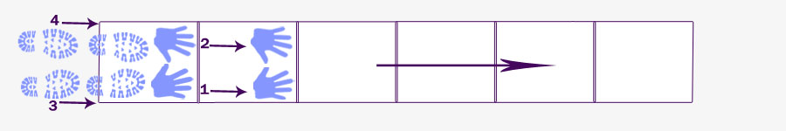
Схема упражнения «Маленький паучок»
«Ящерица»
Возраст: с 4 лет.

Исходное положение — лицом к лестнице, упор присев, руки в первой ячейке лестницы, ноги шире плеч (за пределами лесенки сбоку: правая нога с правой стороны, левая нога с левой стороны), смотреть вперед.

1.Ползание произвольное, как хочет ребенок.
2.После выполнения упражнения выпрямиться, поднять голову и посмотреть на вытянутые вверх руки.
«Большой паучок»
Возраст: с 4 лет.

Исходное положение — лицом к лестнице, упор присев, руки в первой ячейке лестницы, смотреть вперед.

1.Правую руку поставить во вторую ячейку лестницы.
2.Одновременно левую руку поставить в третью ячейку лестницы, правую ногу поставить в первую ячейку лестницы.
3.Одновременно правую руку поставить в четвертую ячейку лестницы, левую ногу поставить во вторую ячейку лестницы.
4.Выполнять упражнение до конца лесенки.
5.После выполнения упражнения выпрямиться, поднять голову и посмотреть на вытянутые вверх руки.
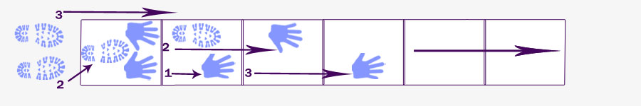
Схема упражнения «Большой паучок»
«Медвежонок»
Возраст: с 4 лет.

Исходное положение — лицом к лестнице, упор присев, руки в первой ячейке лестницы, ноги шире плеч (за пределами лесенки сбоку: правая нога с правой стороны, левая нога с левой стороны), смотреть вперед.

1.Правую и левую руки поставить во вторую ячейку лестницы.
2.Правую и левую ноги поставить на уровне первой ячейке сбоку от лесенки.
3.Выполнять упражнение до конца лесенки.
4.После выполнения упражнения выпрямиться, поднять голову и посмотреть на вытянутые вверх руки.
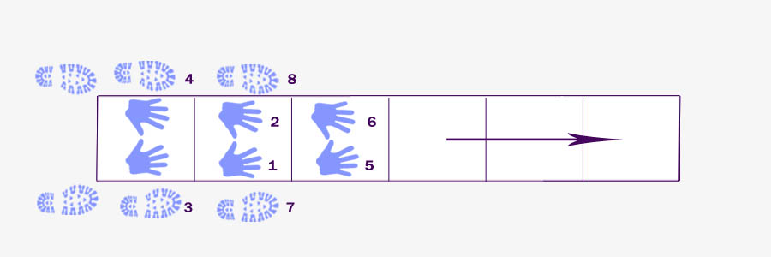
З-.Схема упражнения «Медвежонок»
«Большой медведь»
Возраст: с 5 лет.

Исходное положение — лицом к лестнице, упор присев, руки в первой ячейке лестницы, ноги шире плеч (за пределами лесенки сбоку: правая нога с правой стороны, левая нога с левой стороны), смотреть вперед.

1.Правую руку поставить во вторую ячейку лестницы.
2.Одновременно левую руку поставить в третью ячейку лестницы, правую ногу поставить сбоку на уровне первой ячейке лестницы.
3.Одновременно правую руку поставить в четвертую ячейку лестницы, левую ногу поставить сбоку на уровне второй ячейке лестницы.
4.Выполнять упражнение до конца лесенки.
5.После выполнения упражнения выпрямиться, поднять голову и посмотреть на вытянутые вверх руки.
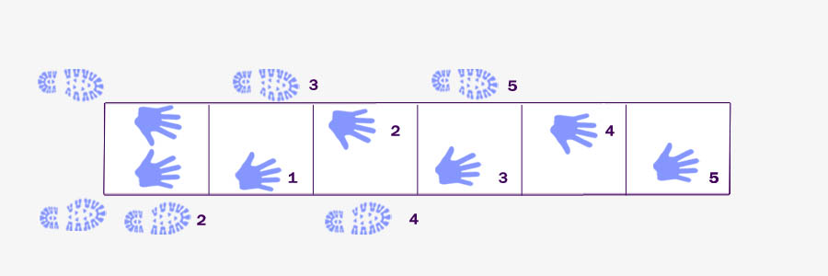
Схема упражнения «Большой медведь»

Упражнения в беге
Исходное положение — стоя, лицом к лестнице, ноги на ширине плеч, руки согнуты в локтях на уровне талии. Спину держать прямо, смотреть вперед.

1.Бег правой ногой в первую ячейку лестницы.
2.Бег левой ногой во вторую ячейку лестницы.
3.Выполнить упражнение до конца лесенки.
4.Повторить упражнение с левой ноги.
5.Повторить бег спиной вперед, упражнение выполнить с левой ноги.
6.Повторить бег спиной вперед, упражнение выполнить с правой ноги.
Варианты:

«Лошадка быстрая» — бег с высоким подниманием колен.
«Журавль» — бег с выбрасыванием прямых ног вперед.
«Аист» — бег с сильным сгибанием ноги назад.
«Мышка быстрая»
Возраст: с 4 лет.

Исходное положение — стоя, лицом к лестнице, ноги на ширине плеч, руки согнуты в локтях на уровне талии. Спину держать прямо, смотреть вперед.

1.Бег правой ногой в первую ячейку лестницы.
2.Бег левой ногой в первую ячейку лестницы (левую ногу приставить к правой ноге).
3.Выполнить упражнение до конца лесенки.
4.Повторить упражнение с левой ноги.
«Крабы быстрые»
Возраст: с 6 лет.

Исходное положение — стоя, правым боком к лесенке, ноги на ширине плеч, руки согнуты в локтях на уровне талии. Спину держать прямо, смотреть вперед.

1.Бег правой ногой в первую ячейку лестницы.
2.Бег левой ногой в первую ячейку лестницы (левую ногу приставить к правой ноге).
3.Выполнить упражнение до конца лесенки.
4.Повторить упражнение, стоя левым боком к лесенке.

Упражнения в прыжках на двух ногах
«Зайчики»
Возраст: с 3 лет.

Исходное положение — стоя, лицом к лестнице, ноги слегка расставлены и согнуты в коленях, руки на поясе.

1.Прыжки на двух ногах, в каждую ячейку лестницы, мягко приземляясь на полусогнутые ноги, как «зайки».
2.Выполнить упражнение до конца лесенки.
Варианты:

«Зайчики» — выполнить прыжки спиной вперед.
«Лягушки маленькие» — прыжки на двух ногах через ячейку лестницы мягко приземляясь на полусогнутые ноги.
«Большие лягушки» — прыжки на двух ногах через две ячейки лестницы мягко приземляясь на полусогнутые ноги.
«Кузнечик»
Возраст: с 4 лет.

Исходное положение — стоя, лицом к лестнице, ноги слегка расставлены и согнуты в коленях, руки на поясе.

1.Прыжком ноги врозь, поставив ноги снаружи первой ячейки лестницы.
2.Прыжком ноги вместе, поставив ноги в первую ячейку лестницы.
3.Выполнить упражнение до конца лесенки.
4.Повторить прыжки спиной вперед.
«Ручеек»
Возраст: с 5 лет.

Исходное положение — стоя, лицом к правой стороне лестницы, ноги слегка расставлены и согнуты в коленях, руки отведены назад.

1.Прыжки на двух ногах через лестницу мягко приземляясь на полусогнутые ноги.
2.Выполнить упражнение до конца лесенки.
«Белочка»
Возраст: с 5 лет.

Исходное положение — стоя, правым боком к лесенке, ноги слегка расставлены и согнуты в коленях, руки на поясе.

1.Прыжки на двух ногах боком, в каждую ячейку лестницы, мягко приземляясь на полусогнутые ноги.
2.Выполнить упражнение до конца лесенки
3.Повторить упражнение, стоя левым боком к лесенке.

Схема упражнения «Белочка»
«Кенгуру»
Возраст: с 6 лет.

Исходное положение — стоя, лицом к лестнице, ноги слегка расставлены и согнуты в коленях, руки на поясе.

1.Прыжок на двух ногах вправо, за пределы лестницы, на уровне первой ячейки.
2.Прыжок на двух ногах влево, в первую ячейку лестницы, мягко приземляясь на полусогнутые ноги.
3.Выполнить упражнение до конца лесенки.
Варианты:

1.Прыжок стоя лицом к лестнице в левую сторону.
2.Прыжок стоя спиной к лестнице в левую сторону.
3.Прыжок стоя спиной к лестнице в правую сторону.
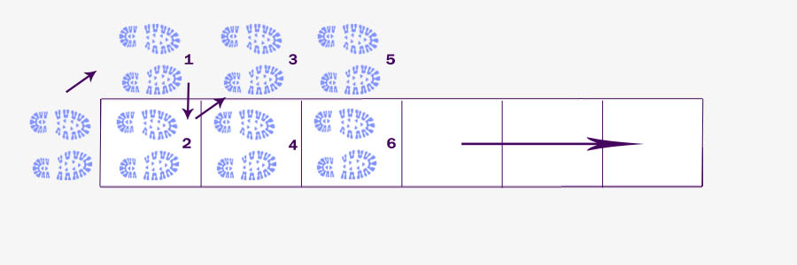
Схема упражнения «Кенгуру»
«Сверчок»
Возраст: с 6 лет.

Исходное положение — стоя, лицом к лестнице, ноги слегка расставлены и согнуты в коленях, руки на поясе.

1.Прыжком ноги врозь, поставив ноги снаружи первой ячейки лестницы.
2.Прыжком поставить ноги скрестно в первую ячейку лестницы.
3.Выполнить упражнение до конца лесенки.
4.Повторить прыжки спиной вперед.
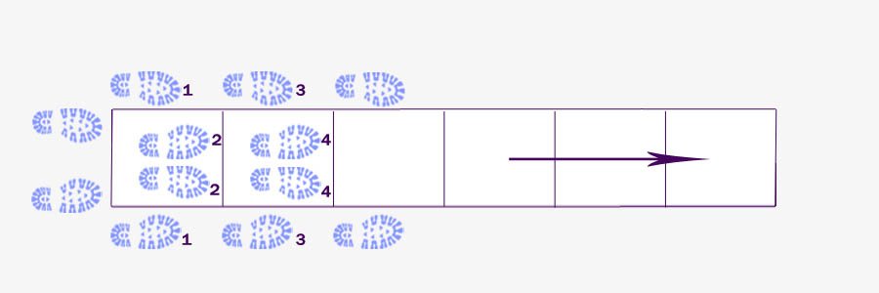
Схема упражнения «Сверчок»
«Поворот»
Возраст: с 6 лет.

Исходное положение — стоя, лицом к лестнице, ноги слегка расставлены и согнуты в коленях, руки на поясе.

1.Прыжок на двух ногах вправо, в первую ячейку лестницы с поворотом на 1800 С, мягко приземляясь на полусогнутые ноги.
2.Прыжок на двух ногах вправо, во вторую ячейку лестницы с поворотом на 180 , мягко приземляясь на полусогнутые ноги.
3.Выполнить упражнение до конца лесенки.
Варианты:

1.Прыжок стоя лицом к лестнице в левую сторону.
2.Прыжок стоя спиной к лестнице в левую сторону.
3.Прыжок стоя спиной к лестнице в правую сторону.
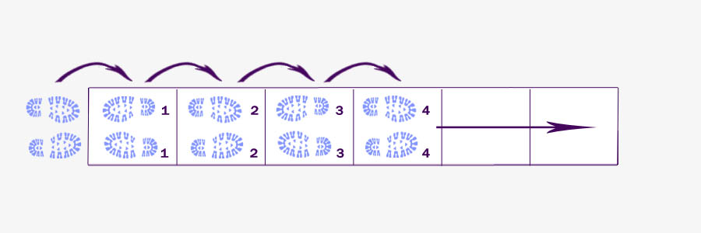
Схема упражнения «Поворот»

Прыжки на одной ноге
«Лань»
Возраст: с 4 лет.

Исходное положение — стоя, лицом к лестнице на правой ноге, левая согнута в колене назад, руки произвольно.

1.Прыжок на правой ноге вперед, в первую ячейку лестницы.
2.Прыжок вперед на левую ногу, во вторую ячейку лестницы.
3.Прыжок на левой ноге вперед, в третью ячейку лестницы.
4.Прыжок вперед на правую ногу, в четвертую ячейку лестницы.
4.Выполнить упражнение до конца лесенки.
Варианты:

1.Прыжок стоя лицом к лестнице на левой ноге.
2.Прыжки стоя спиной к лестнице на левой ноге.
3.Прыжки стоя спиной к лестнице на правой ноге.

Схема упражнения «Лань»
«Лемур»
Возраст: с 5 лет.

Исходное положение — стоя лицом к лестнице с правого боку, правая нога расположена в первой клетке, левая нога расположена за пределами лесенки на уровне первой ячейки, руки на поясе.

1.Прыжок во вторую ячейку лесенки со сменой ног.
2.Выполнить упражнение до конца лесенки.
Варианты:

1.Прыжок стоя лицом к лестнице в левую сторону.
2 Прыжок стоя спиной к лестнице в левую сторону.
3.Прыжок стоя спиной к лестнице в правую сторону.
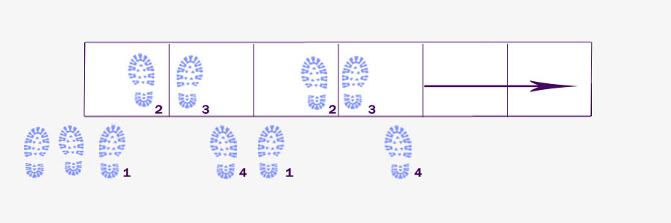
Схема упражнения «Лемур»
«Цапля»
Возраст: с 5 лет.

Исходное положение — стоя, лицом к лестнице на правой ноге, левая согнута в колене назад, руки на поясе.

1.Прыжки на правой ноге, в каждую ячейку лестницы, мягко приземляясь на полусогнутую ногу.
2.Выполнить упражнение до конца лесенки.
«Страус»
Возраст: с 6 лет.

Исходное положение — стоя, лицом к лестнице, ноги вместе, руки произвольно, смотреть вперед.

1.Прыжок правой ногой во вторую ячейку лестницы.
2.Прыжок левой ногой в четвертую ячейку лестницы.
3.Выполнить упражнение до конца лесенки.
Варианты:

1.Прыжок стоя лицом к лестнице на левой ноге.
2.Прыжки стоя спиной к лестнице на левой ноге.
3.Прыжки стоя спиной к лестнице на правой ноге.
«Фламинго»
Возраст: с 6 лет.

Исходное положение — стоя, лицом к лестнице на правой ноге, левая согнута в колене назад, руки на поясе.

1.Прыжок на правой ноге вправо, за пределы лестницы, на уровне первой ячейки.
2.Прыжок на правой ноге влево, в первую ячейку лестницы, мягко приземляясь на полусогнутую ногу.
3.Выполнить упражнение до конца лесенки.
4.Повторить упражнение на левой ноге.
Варианты:

1.Прыжок стоя лицом к лестнице на левой ноге.
2.Прыжки стоя спиной к лестнице на левой ноге.
3.Прыжки стоя спиной к лестнице на правой ноге.
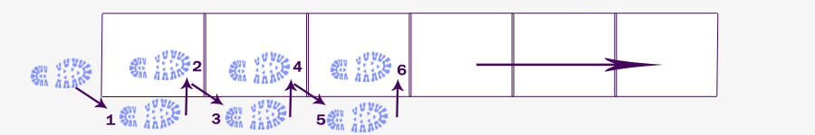
Схема упражнения «Фламинго»
«Саранча»
Возраст: с 6 лет.

1.Исходное положение — стоя, лицом к лестнице с правого боку на правой ноге, левая согнута в колене назад, руки на поясе.

- Прыжок вперед на правой ноге в первую ячейку лестницы.
- Прыжок назад на правой ноге, за пределы лестницы на уровне второй ячейки, мягко приземляясь на полусогнутую ногу.
- Выполнить упражнение до конца лесенки.
Варианты:

1.Прыжок стоя лицом к лестнице на левой ноге.
2.Прыжки стоя спиной к лестнице на левой ноге.
3.Прыжки стоя спиной к лестнице на правой ноге.

Дополнительные варианты упражнений
Исходное положение — стоя лицом к лестнице, ноги вместе, руки на пояс. Спину держать прямо, смотреть вперед.

- Шаг правой ногой, вправо, за пределы ячейки лестницы на уровне первой ячейки.
- Шаг левой ногой, влево, за пределы ячейки лестницы на уровне первой ячейки.
- Шаг правой ногой, влево, поставить ногу в первую ячейку лестницы.
- Шаг левой ногой, вправо, поставить ногу в первую ячейку лестницы (приставить к правой).
- Выполнять упражнение до конца лесенки.
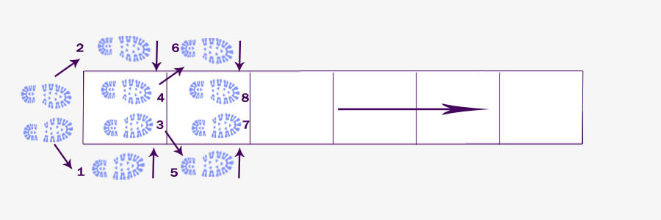
Упражнение на координацию №1
2. Исходное положение — стоя, лицом к лестнице, с левого боку, ноги вместе, руки на пояс. Спину держать прямо, смотреть вперед.

- Шаг левой ногой, в первую ячейку лестницы.
- Шаг правой ногой, в первую ячейку лестницы (приставить к левой).
- Шаг левой ногой, за пределы лестницы, на уровне второй ячейки.
- Шаг правой ногой, пределы лестницы, на уровне второй ячейки (приставить к левой).
- Шаг левой ногой, во вторую ячейку лестницы.
- Шаг правой ногой, во вторую ячейку лестницы (приставить к левой).
- Выполнить упражнение до конца лестницы.
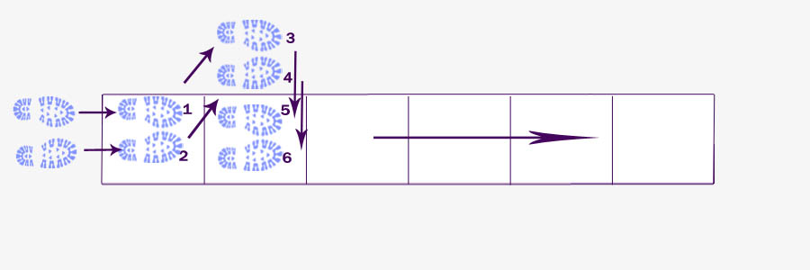
Упражнение на координацию №2
3. Исходное положение — стоя, лицом к лестнице, ноги вместе, руки на пояс. Спину держать прямо, смотреть вперед.

- Шаг правой ногой, вправо, за пределы ячейки лестницы на уровне первой ячейки.
- Шаг левой ногой вперед, поставить в первую ячейку лестницы.
- Шаг правой ногой, влево, поставить в первую ячейку лестницы (приставить к левой).
- Шаг левой ногой, влево, за пределы ячейки лестницы на уровне второй ячейки.
- Шаг правой ногой вперед, поставить во вторую ячейку лестницы.
- Шаг левой ногой, вправо, поставить ногу во вторую ячейку лестницы (приставить к правой).
- Выполнить упражнение до конца лесенки.
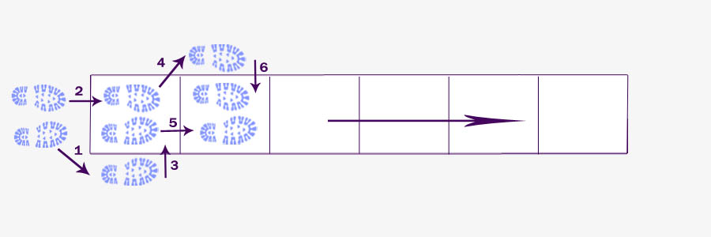
Упражнение на координацию №3
4. Исходное положение — стоя, лицом к лестнице, ноги вместе, руки на пояс. Спину держать прямо, смотреть вперед.

- Шаг правой ногой, вправо, за пределы ячейки лестницы на уровне первой ячейки.
- Шаг левой ногой вправо, за пределы ячейки лестницы на уровне первой ячейки (приставить к правой).
- Шаг левой ногой влево, поставить в первую ячейку лестницы.
- Шаг правой ногой влево, поставить в первую ячейку лестницы (приставить к левой).
- Выполнить упражнение до конца лесенки.
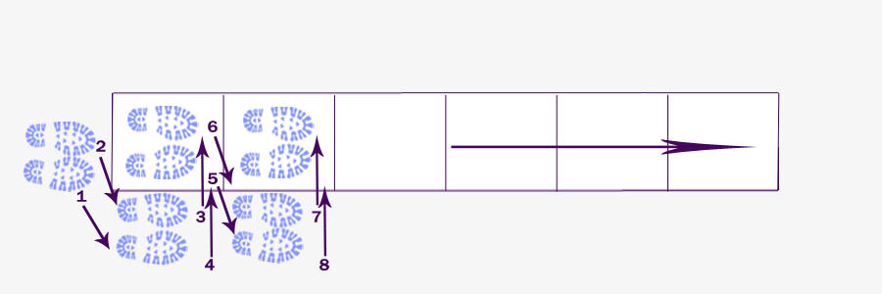
Упражнение на координацию №4
5. Исходное положение — стоя, лицом к лестнице, ноги вместе, руки на пояс. Спину держать прямо, смотреть вперед.

- Шаг правой ногой вперед, в первую ячейку лестницы.
- Шаг левой ногой влево, за пределы ячейки лестницы, на уровне первой ячейки.
- Шаг правой ногой вперед, во вторую ячейку лестницы.
- Шаг левой ногой, вправо сзади правой ноги, поставить за пределы лестницы на уровне первой ячейки.
- Шаг правой ногой вперед, в третью ячейку лестницы.
- Шаг левой ногой, влево сзади правой ноги, поставить за пределы лестницы на уровне третьей ячейки.
- Шаг правой ногой вперед, в четвертую ячейку лестницы.
- Выполнить упражнение до конца лесенки.
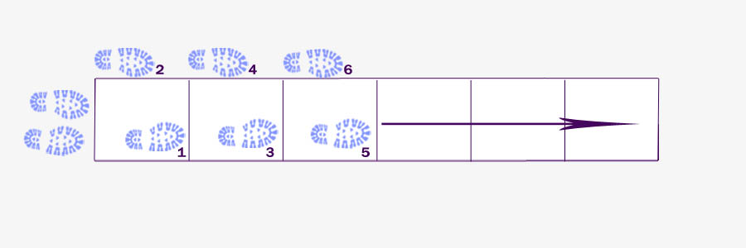
Упражнение на координацию №5
6. Исходное положение — стоя, лицом к лестнице, ноги вместе, руки на пояс. Спину держать прямо, смотреть вперед.

- Шаг правой ногой вперед, в первую ячейку лестницы.
- Шаг левой ногой влево, за пределы ячейки лестницы, на уровне первой ячейки.
- Шаг правой ногой вперед, во вторую ячейку лестницы.
- Шаг левой ногой вправо, спереди правой ноги, поставить за пределы лестницы на уровне третьей(четвертой) ячейки.
- Шаг правой ногой вперед, в третью ячейку лестницы.
- Шаг левой ногой влево, за правой ногой, поставить за пределы лестницы на уровне четвертой (пятой) ячейки.
- Шаг правой ногой вперед, в четвертую ячейку лестницы.
- Выполнить упражнение до конца лесенки.
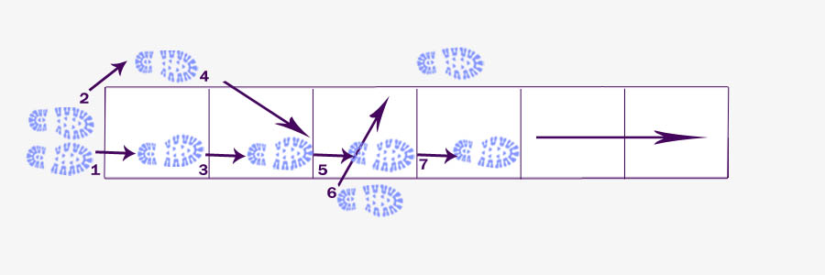
Упражнение на координацию №6
7. Исходное положение — стоя, лицом к лестнице, ноги вместе, руки на пояс. Спину держать прямо, смотреть вперед.

- Шаг правой ногой вправо, за пределы ячейки лестницы, на уровне первой ячейки.
- Шаг левой ногой вправо, за пределы ячейки лестницы, на уровне первой ячейки, поставить перед правой ногой.
- Шаг правой ногой влево, за левую ногу, в первую ячейку лестницы.
- Шаг левой ногой влево, за пределы ячейки лестницы, на уровне второй ячейки.
- Шаг правой ногой влево, за пределы ячейки лестницы, на уровне второй ячейки, поставить перед левой ногой.
- Шаг левой ногой вправо, за правую ногу, во вторую ячейку лестницы.
- Шаг правой ногой вправо, за пределы ячейки лестницы, на уровне третьей ячейки.
- Шаг левой ногой вправо, на уровне третьей ячейки, поставить перед правой ногой.
- Выполнить упражнение до конца лесенки.
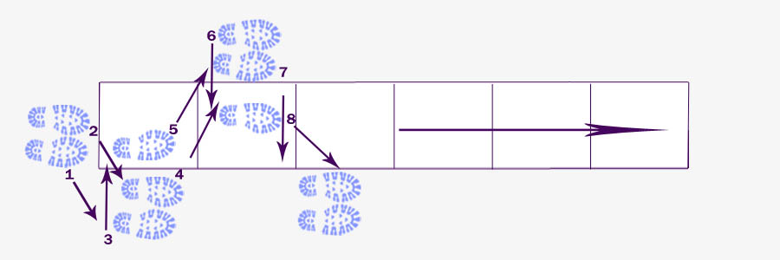
Упражнение на координацию №7
Данные упражнения можно выполнять:

- с левой ноги;
- спиной вперед, с левой ноги;
- спиной вперед, с правой ноги;
- с добавлением движений рук;
- с гимнастическими предметами.
- Упражнения с добавлением движений рук
- Расставить детей в шеренгу на «скоростной лестнице» через одну ячейку.

1. Исходное положение — основная стойка, руки внизу. Сделать:

- Шаг правой ногой вправо, за пределы ячейки, руки в стороны.
- Шаг правой ногой влево, приставить к левой, поднять руки вверх.
- Шаг левой ногой влево, за пределы ячейки, руки в стороны.
- Шаг левой ногой вправо, приставить к правой, исходное положение.
- Повторить 6-8 раз.

2. Исходное положение — основная стойка, руки внизу. Сделать:

- Шаг правой ногой вправо, за пределы ячейки, руки согнуть в локтях перед грудью.
- Шаг левой ногой вправо, за пределы ячейки, приставить к правой, поднять руки вверх и наклонить туловище в правую сторону.
- Шаг левой ногой влево, в ячейку лестницы, руки согнуть в локтях у груди.
- Шаг правой ногой влево, в ячейку лестницы, приставить к левой, исходное положение.
- Сделать упражнение в другую сторону.
- Повторить в каждую сторону 3-4 раза.
- 3. Исходное положение — основная стойка, ноги слегка расставлены, руки внизу. Сделать:

- Шаг правой ногой вправо, за пределы ячейки, руки согнуть в локтях перед грудью и присесть.
- Вернуться в исходное положение.
- То же в другую сторону.
- Сделать упражнение в другую сторону.
- Повторить в каждую сторону 3-4 раза.
4. Исходное положение — основная стойка, руки внизу. Сделать:

- Шаг правой ногой вправо, за пределы ячейки, правую руку в сторону.
- Шаг левой ногой вправо, за пределы ячейки, приставить к правой, правую руку в сторону.
- Шаг левой ногой влево, в ячейку лестницы, левую руку вверх.
- Шаг правой ногой влево, в ячейку ячейки, приставить к левой, правую руку вверх.
- Сделать упражнение в другую сторону.
- Повторить в каждую сторону 3-4 раза.
5. Исходное положение — основная стойка, руки внизу. Сделать:

- Прыжком ноги врозь, за пределы ячейки, руки в стороны.
- Исходное положение.
- Упражнение выполнять на счет 1-8, повторить 2-3 раза.
Совет. Упражнения можно выполнять с предметами в руках: флажками, детскими гантелями, гимнастической палкой.

Упражнения с мячом, ведение мяча
Варианты введения мяча:
- двумя руками;
- правой рукой;
- левой рукой;
- попеременно правой и левой рукой.
1. Исходное положение — стоя лицом к лестнице, ноги на ширине плеч, мяч в согнутых руках на уровне талии.

- Бросить мяч в первую ячейку лестницы и поймать.
- Шаг правой ногой в первую ячейку лестницы.
- Шаг левой ногой в первую ячейку лестницы (левую ногу приставить к правой ноге).
- Бросить мяч во вторую ячейку лестницы и поймать.
- Выполнить упражнение до конца лесенки.
- Повторить упражнение спиной к лестнице.
2. Исходное положение — стоя лицом к лестнице с правого бока, ноги на ширине плеч, мяч в согнутых руках на уровне талии.

- Бросить мяч в первую ячейку лестницы и поймать.
- Сделать приставной шаг вправо на уровне второй ячейки лестницы.
- Бросить и поймать мяч во вторую ячейку.
- Выполнить упражнение до конца лесенки.
- Повторить упражнение, стоя лицом к лестнице с левого бока.
- 3. Исходное положение — стоя лицом к лестнице, ноги на ширине плеч, мяч в согнутых руках на уровне талии.

- Шаг правой ногой в первую ячейку, подбросить мяч вверх.
- Шаг левой ногой в первую ячейку поймать мяч.
4. Исходное положение — стоя лицом к лестнице, ноги на ширине плеч, мяч в согнутых руках на уровне талии.

- Шаг правой ногой в первую ячейку, подбросить мяч вверх.
- Шаг левой ногой во вторую ячейку поймать мяч.

Упражнения с мячом в прыжках.
«Пингвины»
Исходное положение — стоя, лицом к лестнице, ноги слегка расставлены, мяч зажат между колен, руки на поясе.

- Прыжки на двух ногах, в каждую ячейку лестницы.
- Выполнить упражнение до конца лесенки.
- Выполнить прыжки спиной вперед.

Подвижные игры с координационной лестницей, игры для команды.
Игра «Догнать соперника»
Цель: научиться правильно выполнять основные движения на координационной лестнице, взаимодействовать в команде.
Задача команды: перегнать вторую команду.

1.Поделить детей на две команды.
2.Каждой группе встать перед координационной лестнице.
3.По сигналу воспитателя выполнить задания в определенной последовательности: ходьба приставным шагом, учащенная ходьба, ходьба с подскоками и обычная ходьба.
Игра «Вперед спиной»
Цель: развитие координации движений, научиться взаимодействовать в команде.

Задача команды: правильно выполнить задание и перегнать вторую команду.

1.Из «лесенок» сделать две параллельные «трассы».
2.Команде пройти «трассу» вперед спиной.
3.Определить победителя.
Игра «Посадка картошки»
Цель: развитие координации движений, быстроты, научиться взаимодействовать в паре.

Задача: в паре первыми закончить эстафету.

1.Расположить «лесенки»-«грядки» на противоположных концах зала.
2.Поделить детей на пары.
3.Играющим встать в две шеренги по одному возле своей линии старта, друг против друга.
4.На одной стороне зала в каждую ячейку «грядки» положить по одному мячу.
5.По сигналу первым игрокам перенести мячи на другой конец зала и положить в соответствующую ячейку, второму игроку из пары взять мяч и вернуть мяч на первую «грядку».
6.Победитель — пара, которая первой закончит эстафету.
Игра «Автобусы»
Цель: развитие координации движений, научиться взаимодействовать в команде.

Задача перед командой: первыми прибыть на остановку.

1.Выбрать вид ходьбы по «лесенке».
2.«Автобусы» — это команды детей: «водитель» и «пассажиры».
3.По команде «Марш!» первым игрокам в каждой команде идти быстрым шагом по своим «лесенкам», огибать их и возвращаться в колонны.
4.Вторым по счету присоединиться к первому и вместе снова проделать тот же путь и т. д..
5.Играющим держать друг друга за пояс.
6.Автобусу (передний игрок — «водитель») возвратиться на место с полным составом пассажиров, подать сигнал свистком.
7.Победитель — команда, первая прибывшая на конечную остановку. Вид ходьбы по «лесенке» выбирается перед игрой.
Игра «Передай мяч»
Цель: развитие координации движений, научиться взаимодействовать в команде.

Задача команды: правильно выполнить задание и перегнать вторую команду.

1.Играющим построиться в две колонны, в ячейки «лесенки».
2.Перед колоннами положить по одному мячу.
3.По сигналу «передай» первым в колоннах взять мячи и передать их через голову позади стоящим, затем повернуться лицом к колонне.
4.Получившему мяч передать его назад через голову, затем тоже повернуться лицом к колонне и т. д.
5.Победитель — команда, которая правильно передала и не роняла мяч.
6.Передавать мяч можно только через голову.
7.Не сумевшему принять мяч необходимо поднять его, встать на свое место и продолжить игру.
Варианты:

- передавать мяч вправо или влево, поворачивая корпус;
- передавать мяч между колен.
Игра «Передача мяча»
Цель: развитие координации движений, научиться взаимодействовать в команде.

Задача команды: правильно выполнить задание, поймать мяч.

- Детей построить в две шеренги.
- Расстояние между шеренгами 4 м.
- Между ними расположить «скоростные лестницы».
- Первой шеренге взять мячи в руки и по сигналу бросить мячи двумя руками от груди в свою ячейку «скоростной лестницы», лежащей на полу.
- Игроки второй шеренги должны поднять мячи после отскока от пола.
Игра «Пингвины»
Цель: развитие координации движений, научиться взаимодействовать в команде.
Задача команды: правильно выполнить задание и первым пройти дистанцию.

- Разделить игроков на две команды.
- Построиться в колонну по одному возле «лесенки».
- Первым игрокам зажать мяч коленями и по сигналу начать двигаться до конца лесенки и возвратиться обратно бегом, взяв мяч в руки.
Игра «Кто скорее до флажка»
Цель: развитие координации движений, быстроты, научиться взаимодействовать в паре.

- Разделить игроков на две команды.
- Построиться в колонну по одному возле «лесенки».
- Дать задание: по сигналу воспитателя выполняется упражнение на «лесенке»
- Выполнив упражнение, бегом возвратиться в конец своей колонны.
- Воспитателю отметить тех детей в каждой колонне, которые быстро и правильно справились с заданием.
Игра «Аллигатор»
Цель: развитие координации движений, быстроты, научиться взаимодействовать в паре и в команде.

- Построить детей в две колонны по парам.
- Перед ними на пол положить «скоростную лесенку».
- По сигналу, первому игроку занять положение в упоре лежа на согнутых локтя.
- Второму игроку взять ребенка руками за щиколотки, приподнимая, от пола.
- Дети должны передвигаться вперед стоя боком к лесенке, перебирая руками: приставные шаги (из клеточки в клеточку).
- Поменяться местами в паре.
- Педагогу определить команду-победителя.

Индивидуальные игры
Игра «Найди свой кубик»
Цель: развитие координации движений, внимания, ориентировки в пространстве.

Задача ребенка: первым добежать до своей ячейки и поднять свой кубик над головой.

- За каждым ребенком закрепить ячейку «Лесенки» и цветной кубик.
- По сигналу детям разбежаться, не толкаясь, в разные направления.
- По второму сигналу остановить и закрыть глаза.
- В это время воспитателю поменять кубики местами.
- По третьему сигналу детям открыть глаза, бежать в свою ячейку и поднять кубик над головой.
- Определить победителя.
Игра «По местам»
Цель: развитие координации движений, внимания, ориентировки в пространстве.

Задача ребенка: сориентироваться в пространстве и добежать до своей ячейки.

- Детям занять ячейку на скоростной лестнице и запомнить свое место.
- Воспитатель подает сигнал.
- Играющие должны разбежаться.
- По второму сигналу воспитателя дети должны найти свое место и встать.
- Воспитатель отмечает ребятишек, справившихся с заданием.
- Игру повторить 2-3 раза.
Игра «Повтори за мной»
Цель: научиться правильно выполнять основные движения на координационной лестнице, развить самостоятельность, активность, творчество в движении.

Задача ребенка: правильно повторить движение за ведущим.

- Первому ребенку показать движение на «Лесенке».
- Всем детям повторить движение.
- Ведущему выбрать ребенка, который лучше остальных повторил движение.
- Дать каждому ребенку стать ведущим.
Игра «Регулировщик»
Цель: закрепить навыки выполнения движений в соответствии с сигналами «регулировщика», развитие внимания.

- Установить одно запрещенное движение на выбор: в сторону, на пояс, вверх, за голову, за спину, руки на пояс
- Воспитателю идти первым по координационной лесенке и менять положение рук: в сторону, на пояс, вверх, за голову, за спину.
- Детям идти колонной за воспитателем и повторять за ним все движения, кроме одного — запрещенного, например, руки на пояс.
- Тому, кто ошибется, выйти из строя, встать в конце колонны и продолжить игру.
- Через некоторое время поменять запрещенное движение.
- Игра «Будь внимательным»
- Цель: закрепить навыки выполнения движений в соответствии с сигналами ведущего, развитие внимания.

- Выбрать регулировщика дорожного движения.
- Детям запомнить, что и когда надо делать.
- Играющим идти друг за другом по «лесенке» и внимательно слушать сигналы регулировщика дорожного движения.
- Сигналы: «Светофор!» — стоять на месте; «Переход!» — шагать; «Автомобиль!» — держать в руках руль, менять вид ходьбы.
Игра «Холодно — горячо»
Цель: закрепить навыки выполнения движений в соответствии с сигналами ведущего, развитие внимания.
- Передвигаться по «лесенке» под счет или удары бубна.
- На сигнал «горячо» идти на носках, на сигнал «холодно» — в полу приседе.
Игра «Не ошибись»
Цель: закрепить навыки выполнения движений в соответствии с сигналами ведущего, развитие внимания.

- Детям шеренгой встать перед «лесенкой», ведущему — напротив.
- Ведущему выполнить простые движения на «лесенке» с использованием рук и ног.
- Играющим повторить те же движения, что и ведущий.
- Допустившему ошибку необходимо выйти из игры.
- Победитель — оставшийся последний.
Варианты:

- Простые движения заменить на более сложные, включить асимметричные движения (правая рука вверх, левая вперед) и т. д.
- Ведущий одновременно с показом движения может назвать имя одного из играющих, который и должен это движение повторить, а остальные игроки наблюдают.
- Ведущему проговорить движение (например, руки вверх), а выполнить в этот момент другое действие (руки вниз). Дети должны выполнить движение по показу ведущего, не обращая внимания на его сбивающие команды. Во время игры ведущему необходимо следить за тем, чтобы все дети видели его одинаково хорошо.
Игра «Мы веселые ребята»
Цель: развитие быстроты, координации движений, внимания, ориентировки в пространстве.

- Детям встать на одной стороне площадки по одному в каждой ячейке «лесенки».
- На противоположной стороне расположить другую «лесенку».
- Воспитателю назначить ловишку.
- Ловишке встать сбоку от детей, на середине, между двумя линиями.
- Хором произнести: «Мы веселые ребята, любим бегать и скакать, ну, попробуй нас догнать. Раз, два, три — лови!»
- После слова «лови», детям необходимо перебежать на другую сторону площадки, а ловишке догнать бегущих.
- Считать пойманным того, кого ловишка дотронулся, прежде чем играющий занял свое место.
- Пойманный садится возле ловишки.
- После 2-3 перебежек произвести пересчет пойманных и выбрать нового ловишку.
- Перебегать на другую сторону можно только после слова «лови».
- Тот, до кого дотронулся ловишка отходит в сторону.
- Того, кто перебежал на другую сторону, за черту, ловить нельзя.
- Варианты:

- Ловишек может быть несколько.
- На пути убегающих поставить преграды.
Игра «Пустое место»
Цель: развитие координации движений, реакции на сигнал, ориентировки в пространстве.
Задача ребенка: занять пустое место быстрее соперника.

- Выбрать ведущего.
- Лесенки поставить параллельно друг другу на расстоянии 1 метр.
- Участникам игры встать лицом друг к другу по одному в каждую ячейку.
- Ведущий начинает бежать вокруг «лесенок» и в определенный момент пятнает любого стоящего, не прекращая движения.
- Запятнанный должен сразу бежать в другую сторону.
- Участник первым добежавший до пустого места, занимает его, опоздавший становится ведущим.
- Новый ведущий меняет направление движения и уже сам пятнает следующего участника.
Игра «Синхронное плавание»
Цель: формировать умение ориентироваться в движении.

Задача ребенка: правильно сделать движение.

- Дети встают на «лесенке» на одинаковом расстоянии друг от друга.
- Воспитатель дает инструкции по передвижению в пространстве одновременно всем детям.
- Например, все сделали шаг вперед, шаг вправо, два шага влево, повернулись вправо, сделали шаг назад и т. д.
Игра «Метко в цель»
Цель: развитие координации движений, реакции на сигнал, ориентировки в пространстве.
Задача ребенка: набрать наибольшее количество очков.

- Положить лестницы крест на крест.
- Детям встать за чертой.
- Каждый ребенок по очереди должен бросить мешочком с песком в ячейку лестницы.
- Подсчитать очки: попадание на пересечении лестниц и по краям — 5 очков, остальные клетки —
- 1-2 очка.
- Победитель тот кто первым наберет, например, 10 очков.
Вариант игры:

- каждый ребенок должен попасть в установленную ячейку лестницы.
Игра «Прыгуны»
Цель: развитие координации движений, ориентировки в пространстве.
Задача ребенка: набрать наибольшее количество очков.

- По двум сторонам зала в шахматном порядке разложить 4 четыре «скоростные лестницы».
- Детей поставить в две колонны с сохранением дистанции.
- Дистанция между детьми — 2 прыжка.
- Стикером обозначить клетки, в которые необходимо прыгать детям.
- Прыжки выполнять через ячейку.
- Прыжок в первую ячейку первой лестницы.
- Прыжок в первую ячейку второй лестницы.
- Прыжок в третью ячейку первой лестницы.
- Прыжок в третью ячейку второй лестницы.

Игры «Классики» с использованием «скоростной лестницы»
Виды прыжков:

- прыжки на одной ноге (правой, левой);
- прыжки на двух ногах;
- прыжки боком (правым, левым, на одной, на двух ногах);
- прыжки ноги вместе, ноги врозь;
- прыжки с поворотом на 180 градусов;
- прыжки в каждую ячейку;
- прыжки через ячейку;
- прыгать то справа, то слева от линии (на одной, на двух ногах).
Такое многообразие видов прыжков позволяет составить любое количество игр для детей дошкольного возраста.

Общие правила игры в классики
Задача — пройти все классы.
- Если играть в «классики» одному, то при ошибке вернуться и начать все сначала.
- Если играть группой, то при любой ошибке право игры перейдет следующему по очереди игроку.
- Для дошкольников «классики» — счет до 10 ячеек.
- В классиках после последнего класса есть полукруглый «дом». В нем можно отдохнуть, постояв на двух ногах перед обратным путем к первому классу.
- До начала игры: выбрать виды прыжков и их последовательность, закрепить их в правилах.
Ошибкой считается:

- заступ ногой на любую часть «скоростной лестницы»;
- касание земли согнутой ногой (если прыгают на одной ноге).
«Традиционные классики»
Цель: развитие координации движений, ориентировки в пространстве.
Задача ребенка: первым пройти всю последовательность прыжков.

- Первому игроку прыгать по классикам вперед и назад, попадая во все прямоугольники.
- Последовательность прыжков: на правой ноге; на левой ноге; прыгать, меняя ноги; на обеих ногах.
- Игроку прыгать в такой последовательности до совершения ошибки.
- Следующему по очереди продолжить игру.
- Первому игроку, когда снова подойдет его очередь, продолжить прыгать с того места, где была допущена ошибка.
- Победитель — первый прошедший всю последовательность прыжков.
Ошибка:

- заступ на линию;
- прыжок на двух ногах, когда надо на одной;
- прыжок не на той ноге.

Список используемой литературы:

1.Методическое пособие по применению «скоростной (координационной) лестницы» в ДОУ.
2.Картотека подвижных игр на координационной лестнице.
3.Лях, В.И. Координационные способности школьников.- В.И. Лях. –
Минск: Полымя. 1989 – 169 с.
4.Развитие координации движений и крупной моторики на занятиях по физкультуре: старшая группа/ авт. – сост. Л. М. Хамитова. – Волгоград: Корифей. 2010. 94 с.

